**XXIII Районная научная конференция молодых исследователей «Шаг в будущее»**

***«Анализ изучения проблемы йододефицита***

***в Казбековском районе»***

**Секция**

**«Общая биология»**

**Автор:** *Гамзатханова Загират Ризвановна , ученица 9 класса МКОУ «Дылымская гимназия имени М.Салимгереева» с. Дылым Казбековского района*

**Научный руководитель:** *Билалова Хава Газиявовна , учитель биологии первой категории МКОУ «Дылымская гимназия имени М.Салимгереева» с. Дылым Казбековского района*

**Аннотация**

Данная исследовательская работа рассматривает проблему йододефицита в Казбековском районе, как одну из причин неинфекционных заболеваний жителей района. Данная проблема, на мой взгляд, актуальна, так как Казбековский район, как и многие другие регионы России, является йододефицитным районом. С каждым годом увеличивается число заболеваний из-за нехватки йода в питьевой воде, почве, продуктах питания. Мне, как будущему врачу, не безразлично состояние здоровья людей. ***Целью моей работы*** является изучение заболеваемости йододефицитом жителей Казбековского района, определение содержания йода в продуктах питания, питьевой воде и в организме человека. В работе приведены рекомендации для профилактики дефицита йода.

В работе применялись ***методики****:* анализ литературных источников, сбор статистических данных, беседа с врачом – эндокринологом, педиатром, проведение простейших опытов на определение йода в продуктах питания и питьевой воде, анализ и обработка полученных данных. Для определения знаний о йододефиците был проведен соцопрос среди учащихся. Встретилась с начальником Санэпидстанции Омаровым О.А. для получения информации о наличии и количестве йода в питьевой воде и почве.

***Выводы:*** йод является важнейшим элементом в организме человека. Его недостаток приводит к серьезным нарушениям деятельности, вызывает различные заболевания. Причинами йододефицита является нехватка йода в воздухе, воде и продуктах питания. Учащиеся мало употребляют йодсодержащие продукты, хотя и знают, что при недостатке йода возникают проблемы щитовидной железы. У 56 % учащихся 2,6 и 9 классов школы наблюдается недостаток йода в организме.

***Практическая значимость работы:*** результаты данного исследования могут быть использованы для просвещения населения, как дополнительный материал на уроках биологии и экологии. Полученную информацию можно использовать на классных часах, для формирования стремления учащихся к здоровому образу жизни. Результаты исследования могут быть использованы и для описания состояния окружающей среды Казбековского района.

**Введение**

Одним из самых распространенных неинфекционных заболеваний в мире является нехватка йода в организме и заболевания, возникающие вследствие этого. По данным всемирной организации здравоохранения (ВОЗ) в мире повышенный риск недостаточного потребления йода испытывают 1,5 млрд человек. В России дефицит йода испытывают около 75 % жителей.

**Актуальность.** Объективная, реальная угроза йододефицита нигде не освещается и простые граждане не обладают полными сведениями о последствиях недостатка йода, хотя и регулярно обсуждаются пути решения этой проблемы на международных конференциях и симпозиумах. Для каждого человека проблема нехватки йода – это утомляемость, вялость, ухудшение памяти, внимания, депрессии, простудные заболевания, выпадение волос, то есть все каждодневные проблемы, которые вызваны нарушением функции щитовидной железы из-за недостатка йода.

Анализ литературы по данной теме показал, что в России нет территории, на которых население не подвергалось бы риску развития йододефицитных заболеваний. Данная проблема является актуальной и для нашего района. Казбековский район входит в число территорий с выраженной недостаточностью йода. Моя бабушка – врач педиатр районной больницы, рассказала, что ежегодно выявляется большое количество людей с заболеваниями щитовидной железы, большая часть которых связаны с недостатком йода. Считаю проблему йододефицита актуальной не только для нашего района, но и других регионов России и Дагестана, которая диктует необходимость проведения профилактических мероприятий по устранению дефицита йода. В связи с тем, что наш район находится в зоне йододефицита, жителям важно употреблять достаточное количество йода, чтобы организм мог нормально функционировать.

**Целью моей работы** стало: изучение заболеваемости йододефицитом жителей Казбековского района, определение содержания йода в продуктах питания, питьевой воде и в организме человека.

**Задачи:**

* изучить, проанализировать литературу по данной теме;
* собрать статистические данные заболеваемости вследствие недостатка йода по Казбековскому району;
* провести социологический опрос среди учащихся школы;
* провести химический анализ продуктов питания, питьевой воды на содержание йода;
* определить содержание йода в организме человека (учащиеся МКОУ ДГ);
* составить рекомендации по профилактике йододефицита.

Для достижения цели и задач, я использовала **методы**:

* анализ литературных источников;
* сбор статистических данных;
* анкетирование учащихся;
* беседа с врачом – эндокринологом, педиатром;
* проведение простейших опытов на определение йода в продуктах питания и питьевой воде;
* анализ и обработка полученных данных.

**Предмет исследования:** проблема дефицита йода в организме человека, продуктах питания и питьевой воде Казбековского района.

**Обзор использованной литературы.** При изучении данной темы использованы разные литературные источники: Урванцецева Г.А. Биологическое значение йода, Герасимов Г.А. Йододефицитные заболевания в России. Простое решение сложной проблемы, Рудницкий Л. Заболевания щитовидной железы. Лечение и профилактика. Также были использованы статьи из журналов «Химия в школе», «Биология в школе» и другие. Проведены опыты - определение йода в продуктах питания и питьевой воде, социологический опрос учащихся школы.

**Глава 1. История применения йода.**

Первая научная публикация о йоде появилась в 1813 году вследствие изучения французским химиком Жозефом Гей-Люссаком и английским химиком Хэмфри Дэви. Год спустя Гей-Люссак назвал элемент йодом (от греческого iodes, ioeides - похожий цветом на фиалку, темно-синий, фиолетовый). Открытие йода принадлежит французскому химику Бернару Куртуа. Произошло это в 1811 г.

Первые сообщения о целебных свойствах йодсодержащих веществ, появились в Китае. Древние целители выделяли элемент из морских губок и водорослей, прикладывали ткань, смоченную йодом, к ранам, чтобы не гноились и быстрее заживали. Антисептические (противомикробные) свойства йода первым использовал в хирургии французский врач Буанэ. В 1865-1866 гг великий русский хирург Н. И. Пирогов применял йодную настойку для лечения ран. Русский врач Н. Филончиков обратил внимание медиков на достоинства спиртовых и водных растворов йода при подготовке операции. П.Флоренский изучал вопросы добычи йода из водорослей на уникальных аппаратах собственного конструирования. Считал, что йод способен излечить многие болезни. Так, например, добавлял 3-4 капли спиртового раствора йода в молоко для профилактики гриппа.

**Глава 2. Значение йода в организме.**

В чистом виде йод в организме человека никакой роли не играет. Биологическая роль йода состоит в том, что является структурным компонентом тиреотропного (ТТГ) и тиреоидного гормонов щитовидной железы, обладает высокой физиологической активностью. К основным функциям в организме относятся: участие в регуляции скорости биохимических реакций, обмена энергии, температуры тела, белкового, жирового, водно-электролитного обмена, обмена витаминов, в регуляции дифференцировки тканей, процессов роста и развития организма. [4]

От гормонов щитовидной железы особенно сильно зависят процессы роста, развития и общего тонуса. Наиболее тяжело нехватка гормонального йода сказывается у т растущих и переживающих половое созревание, а это дети и подростки. Школьники-подростки особенно чувствительны к дефициту йода, поскольку в период полового развития на щитовидную железу ложится колоссальная нагрузка. Но и с ней она способна справиться – хватало бы только йода для её гормонального «строительства».

Гормоны щитовидной железы обеспечивают полноценное развитие костного скелета, половых желёз, формирование различных мозговых функций, особенно сильно отвечающих за интеллект. Если здоровый ребёнок в достаточном количестве получает йод ежедневно, то не бывает проблем с физическим и с умственным тонусом. Чем выше становятся требования к успеваемости современных школьников, к усвоению ими постоянно растущего объёма информации, тем более очевидной и неотложной становится задача для их родителей – в полной мере и постоянно обеспечивать ребёнка йодом («для здоровья, ума и роста»). По мнению экспертов Всемирной Организации Здравоохранения, недостаточность йода является самой распространенной причиной умственной отсталости, которую можно предупредить эффективной йодной профилактикой.[1] Статистика утверждает – дефицит йода является причиной умственной отсталости у 42 миллионов людей. По данным последних лет, у детей, проживающих в районах легкого и умеренного йододефицита, наблюдается отставание от сверстников в усвоении школьных навыков. Тиреоидные гормоны обеспечивают строгую последовательность событий в процессе формирования, созревания и функционирования головного мозга.

Йод как жизненно важный микроэлемент человек получает с пищей, водой. Содержание йода в продуктах питания и питьевой воде значительно варьируется. В фруктах и овощах, например, количество йода зависит от состава почвы, удобрений, обработки пищевых продуктов. Наиболее богаты йодом морепродукты – ламинария, треска, мидии, креветки.

В организме среднего человека (вес до 70 кг) содержится 12-20 мг йода, а суточная потребность составляет 0,2 мг., причем половина количества находится в щитовидной железе, где концентрация составляет 1000 – 12000 мкг/г. В других органах концентрация йода меньше: в печени – 0,2 мкг/г, в яичниках и легких – 0,07 мкг/г, в почках – 0,04 мкг/г, в лимфоузлах – 0,03 мкг/г, в мозге, семенниках, мышцах – 0,02 мкг/г, в волосах – 4 мкг/г. [2]

**Глава 3. Йододефицитные заболевания.**

Йододефицитными заболеваниями (ЙДЗ), по определению ВОЗ, обозначаются все патологические состояния, развивающиеся в популяции в результате йодного дефицита, которые могут быть предотвращены при нормализации потребления йода. [3]

Отсутствие, недостаток, или же избыток гормонов щитовидной железы приводит к различным заболеваниям. При понижении функций щитовидной железы развивается гипотиреоз, при котором замедляются все процессы обмена веществ, что в свою очередь приводит к нарушениям во многих органах и тканях. Наблюдается слабость, быстрая утомляемость, сонливость, ухудшение памяти. Постепенно выявляются отеки вокруг глаз, а в тяжелых случаях отеки распространяются и по всему телу, такое состояние называется микседемой.

Самая тяжелая форма гипотиреоза – кретинизм, который развивается при недостаточности функций или отсутствии щитовидной железы у плода. От дефицита йода страдает не только мозг ребенка, но и, согласно результатам многочисленных исследований, его слух, зрительная память и речь.

Диффузный нетоксический зоб (ДНЗ) – самое известное заболевание, это общее (диффузное) увеличение щитовидной железы (зоб) без нарушения ее функции. Существует множество этиологических факторов ДНЗ, однако наиболее частой его причиной (более 95% случаев) является йодный дефицит. [4]

Недостаток йода может сказаться на работе жизненно важных органов и привести к задержке физического развития, у женщин нарушается репродуктивная функция, увеличивается количество выкидышей и мертворождений.

**Глава 4. Практическая часть.**

1. ***Анализ анкетирования учащихся***

Для определения степени информированности учащихся школы о проблемах йододефицита и выявления потребности продуктов, содержащих йод, провела анкетирование учащихся нашей школы. В исследовании приняли участие 50 учащихся. Результаты исследования показали:

* 74% опрошенных указали, что недостаток йода приводит к проблемам щитовидной железы;
* только 4% опрошенных употребляют морепродукты;
* для профилактики йодного дефицита 34% рекомендуют употреблять морепродукты, 62% - лекарственные препараты;
* 34% опрошенных считают, что продукты обогащенные йодом необходимо употреблять регулярно.
* в качестве чаще употребляемых продуктов большинство участников соцопроса (60%) указало овощи и фрукты (см.Приложение 1, рисунки 1-3)

1. ***Анализ проб на определение йода в организме учащихся.***

В исследовании приняли участие учащиеся 2, 6 и 9 классов (всего 57 учащихся). Для исследования использовала простой метод, предложенный Старожук Б.А.. Взяла 5%-ный раствор йода и нанесла на внутреннюю поверхность руки йодную сетку, чтобы посмотреть, в течение, какого времени она исчезнет.

Если сетка исчезнет через:

* 3-4 часа, то йод организму просто необходим;
* 6-8 часа, то нехватка йода не так заметна;
* сутки – йод в организме в норме.

Результаты исследования представлены в таблице 1 (см. Приложение 2)

У четырех учащихся йодная сетка исчезла через 8-10 минут, что означает острую нехватку йода в организме.

Таким образом, лучшие показатели оказались у 44% исследуемых, а дефицит йода испытывает 56 % исследуемых. Наибольшая доля приходится на учеников 2 класса – 16 из 18 учащихся (см. Приложение 3)

1. ***Состояние проблемы йододефицита по Казбековскому району.***

Для получения информации о состоянии проблемы в селе и по району в целом, обратилась в центральную районную больницу к эндокринологу Латиповой А., педиатру Магомедовой А.З.

В беседе со специалистами выяснилось: проблема йододефицита действительно остра и в нашем районе. Об этом свидетельствуют данные о наличии заболеваний, которые вызваны дефицитом йода. В структуре заболеваемости детей до 1 года болезни эндокринной системы занимают 3 место, наряду с заболеваниями органов пищеварения.

Проанализировав статистику по йододефицитным заболеваниям, выяснила, что основная масса заболеваний приходится на долю взрослой части населения. Наиболее распространенными являются такие заболевания, как эндемический зоб, гипотиреоз, тиреотоксикоз, тиреоидит (см. Приложение 4)

1. ***Определение содержания йода в продуктах питания.***

В ходе анкетирования выяснила, какие продукты преобладают в пищевом рационе учащихся. И решила проверить их на содержание йода.

Ход исследования:

1. Для опыта приготовила продукты: картофель, капуста, морковь, гречка, треска, морская капуста.
2. Затем измельчила небольшое количество этих продуктов в ступке, поместила в пробирки. Залила дистиллированной водой и взбалтывала около 5 минут. Затем дала отстояться около 10 минут.
3. В каждую пробирку добавила раствор крахмала.

В школьной лаборатории невозможно количественное определение йода в продуктах питания, поэтому провела качественное его определение по интенсивности синей окраски после добавления раствора крахмала. Окраску исследуемых образцов сравнивала с интенсивностью окраски продуктов и известным содержанием йода.

Больше всего йода определилось в …, меньше в …, полное отсутствие было обнаружено в …. (см. Приложение 5)

1. ***Определение содержания йода в питьевой воде.***

Большинство жителей села для питья используют водопроводную воду. Так как одной из причин дефицита йода является его недостаток в питьевой воде, я решила определить его в воде. Для этого я обратилась к начальнику санэпидстанции Казбековского района Омарову О.А.. Омар Ахмедович рассказал, что наш район относится к йододефицитным районам и что йода недостаточно не только в питьевой воде, но и в почве. Но за последние годы химического анализа на содержание йода в воде и в почве не проводилось. По этой причине, я решила проверить наличие йода наиболее доступным мне способом в школьной лаборатории.

Для исследования взяла воду водопроводную и нитрат серебра. Нитрат серебра AgNo3 с анионами йода образует желтый творожистый осадок йодида серебра AgI

(см. Приложение 6)

**Заключение.**

Проведенное исследование показало, что количество заболеваний щитовидной железы в Казбековском районе растет с каждым годом. Причем йододефицит наблюдается даже у новорожденных детей и его пик приходится на период интенсивного роста и развития организма.

**Выводы:**

- йод является важнейшим элементом в организме человека. Его недостаток приводит к серьезным нарушениям деятельности, вызывает различные заболевания;

- причинами йододефицита является его недостаток в воздухе, воде и продуктах питания;

- учащиеся мало употребляют продуктов, содержащих большое количество йода;

- у 56 % учащихся 2,6 и 9 классов нашей школы наблюдается недостаток йода в организме.

Проведенная работа показала, что жители нашего села и района должны предпринимать меры по профилактике йододефицита, поэтому предлагаю некоторые **рекомендации:**

* включать в пищевой рацион больше продуктов, богатых йодом: морепродукты, молочные продукты, а также йодированную соль;
* использовать раннюю диагностику на нахождение йода в организме и своевременно обращаться к специалистам;
* стараться исключить нервно-психическое напряжение, переутомление, длительное пребывание на солнце, так как это способствует прогрессированию йододефицитных заболеваний;
* для улучшения ситуации по данной проблеме необходимо вести просветительскую работу среди учащихся и жителей района.

Работа помогла мне понять важность и необходимость изучения проблемы йододефицита, поэтому думаю продолжить ее и в будущем. Особенно хочется уделить внимание влиянию йододефицита на умственные способности учащихся. Такая работа еще не проводилась у нас в школе и в селе. Также моя работа может быть использована для просвещения и активной пропаганды предотвращения йододефицита среди населения.

**Список использованной литературы**

1. Данные ЦРБ Казбековского района, отдела статистики.
2. Государственный доклад «О состоянии санитарно-эпидемиологического благополучия населения в Казбековском районе в 2017 году»
3. Урванцева Г.А. Биологическое значение йода//Химия в школе, 2009,№ 2 – 80
4. Йододефицитные заболевания в России. Простое решение сложной проблемы/ [Г.А.Герасимов, В.В.Фадеев, Н.Ю. Свириденко и др.]; под.ред Г.А.Герасимова. – М.: Адамантъ, 2002. – 168 с.
5. Большая энциклопедия Кирилла и Мефодия. М.: © «Кирилл и Мефодий», 2008.
6. <https://gormonys.ru/dieta/yod/produkty-bogatye-jodom-dlya-shchitovidki.html> Перечень богатых йодом продуктов, полезных для щитовидной железы
7. http://ru.wikipedia.org/wiki/Иод

<https://www.rmj.ru/articles/obshchie-stati/Yododeficitnye_zabolevaniya/> Йододефицитные заболевания

<http://www.medroad.ru/bolezni/Biologicheskoe-znachenie-joda.html> Биологическое значение йода

*Приложение 1*

**Вопросы для анкетирования учащихся**1. Каковы последствия недостатка йода в организме?   
а) умственная отсталость

б) возникновение проблем щитовидной железы

в) затрудняюсь ответить

2. Какие продукты вы употребляете чаще всего?  
а) морепродукты   
б) зелень   
в) мясо или рыбу   
г) овощи или фрукты

3. Регулярно ли вы употребляете продукты, содержащие йод?

а) да   
б) нет   
в) затрудняюсь ответить.

4. Какие способы профилактики йодного дефицита вы знаете?

а) употребление морепродуктов   
б) использование лекарственных препаратов   
в) затрудняюсь ответить   
5. Необходимо ли регулярно употреблять в пищу продукты, обогащённые йодом?   
а) да   
б) не думаю   
в) нет   
г) не знаю

***Рисунок 1. Ответы учащихся на вопрос анкеты № 1***

***Рисунок 2. Ответы учащихся на вопрос анкеты № 2***

***Рисунок 3. Ответы учащихся на вопрос анкеты № 4***

*Приложение 2*

|  |  |  |  |  |
| --- | --- | --- | --- | --- |
| № | классы | Время исчезновения йодной сетки | | |
| 3-4 часа | 6-8 часов | сутки |
| 1 | 2 класс | 10 | 6 | 4 |
| 2 | 6 класс | 6 | 2 | 10 |
| 3 | 9 класс | 5 | 3 | 11 |

***Начало эксперимента***

**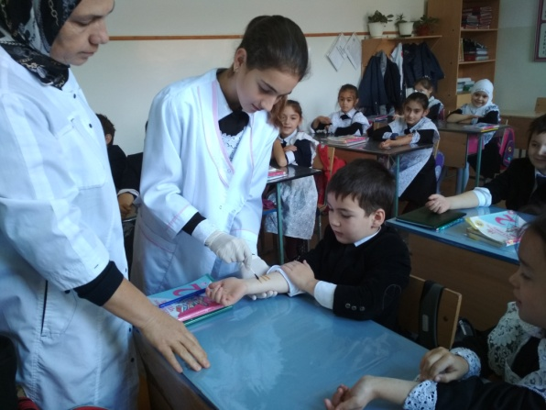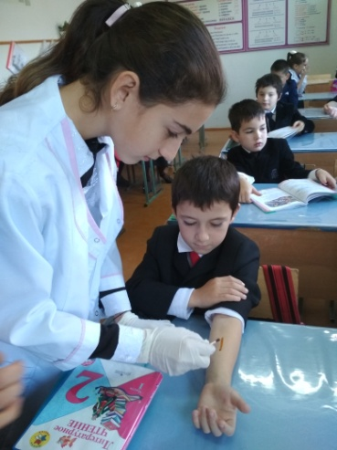 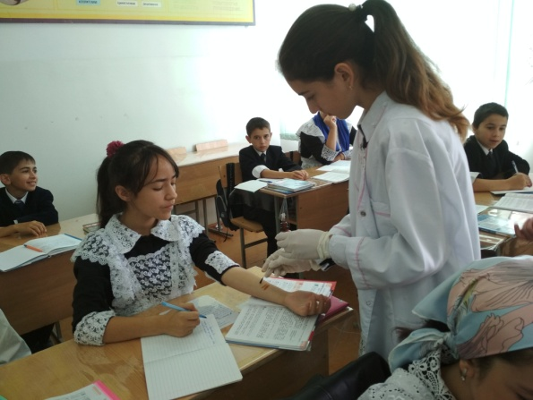  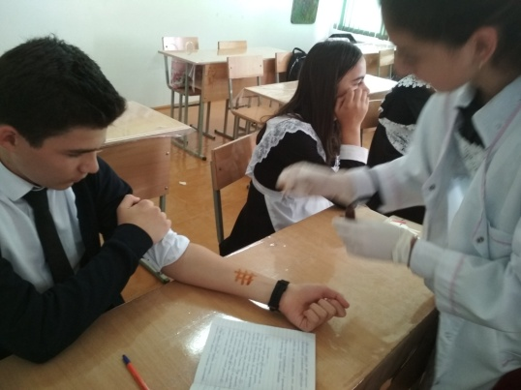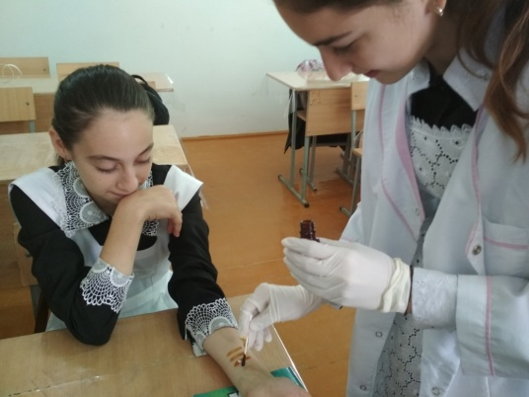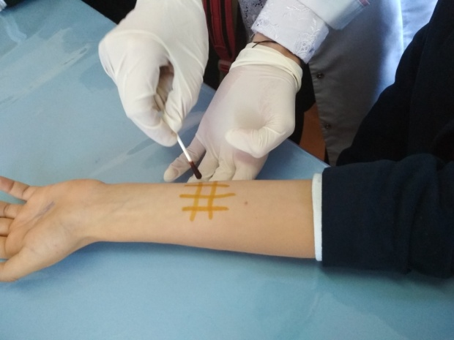**

***Через 1-3 часа***

** *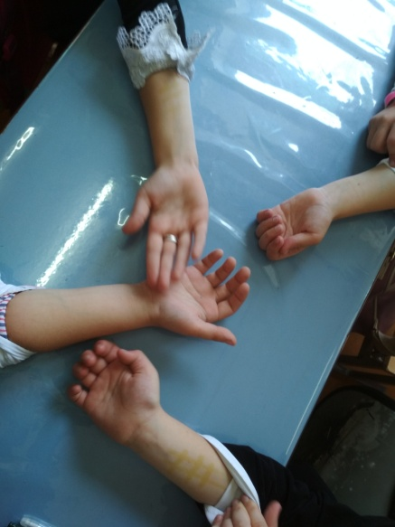***

***Через сутки***

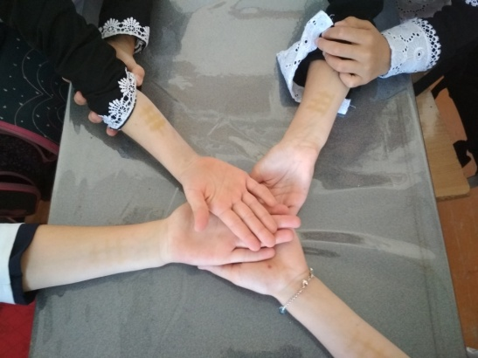 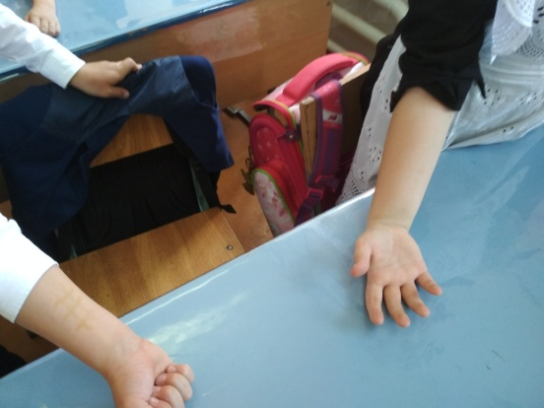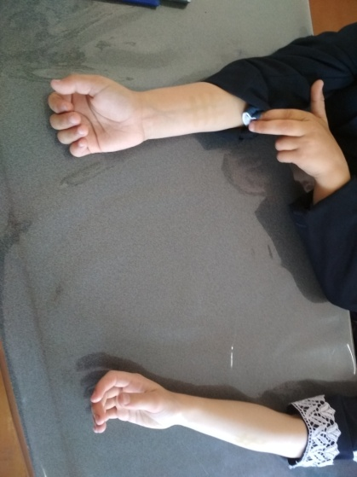 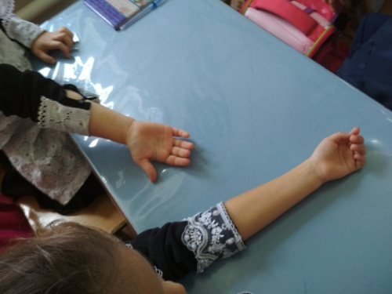

*Приложение 3*

**Заболеваемость эндемического зоба за 2015 - 2017 годы.**

**(показатель на 1000 соответствующего населения)**

|  |  |  |  |  |  |  |  |
| --- | --- | --- | --- | --- | --- | --- | --- |
| Территория | 2015 | | 2016 | | 2017 | | Рост / снижение  (+/-), к 2017 году  в % |
|  | Абс.ч | показ | Абс.ч | показ | Абс.ч | показ |
| Казбековский район, всего | 1179 | 29,4 | 8800 | 17,3 | 8666 | 13,9 | - 52,8 |
| Дети до 14 лет | 219 | 16,6 | 3319 | 23,0 | 3194 | 13,4 | -19,3 |
| Дети от 7 до 17 лет | 288 | 42,2 | 2214 | 31,4 | 135 | 19,8 | -53,1 |

В 2017 году отмечается снижение заболеваемости эндемическим зобом на 52,8% (с 29,4 в 2015 году до 13,9 в 2017 году). В возрастной структуре снижение показателя отмечается у детей до 14 лет – на 19,3% ( 16,6 до 13,4), а в возрасте от 7 до 17 лет – снижение 53,1% ( с 42,2 в 2015 году до 19,8 в 2017 году).

*Беседа с врачом – педиатром ЦРБ Казбековского района Магомедовой А.З.* 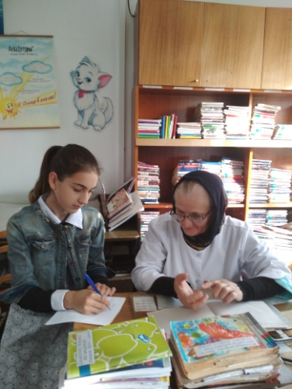

*Беседа с врачом терапевт – эндокринологом Казбековского района Латиповой А.*

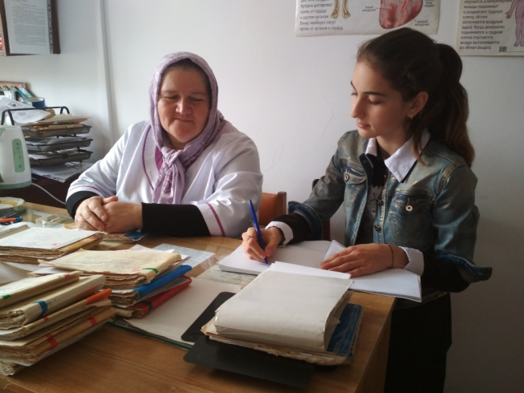

*Приложение 4*

**Таблица богатых йодом продуктов**

|  |  |  |  |
| --- | --- | --- | --- |
| Наименование продукта | Содержание йода, мкг% | Наименование продукта | Содержание йода, мкг% |
| морская рыба | 400 | зелень | 15 |
| пресная рыба | 243 | молочные продукты | 11 |
| креветки | 190 | говядина | 12 |
| свежая сельдь | 60 | сыр | 4 |
| макрель | 100 | черный чай | 8 |
| устрицы | 60 | рис | 2,2 |
| шпинат | 20 | редис | 8 |
| куриные яйца | 12 | картофель | 3,8 |
| хлеб | 9 | овощи | 1 – 10 |

**Определение йода в продуктах питания**

*Приложение 5*

**Определение йода в питьевой воде**

1. http://www.medroad.ru/bolezni/Biologicheskoe-znachenie-joda.html
2. Урванцева Г.А. Биологическое значение йода//Химия в школе, 2009,№ 2
3. <https://www.rmj.ru/articles/obshchie-stati/Yododeficitnye_zabolevaniya/#ixzz5VEXa0e1l> 
4. <https://www.rmj.ru/articles/obshchie-stati/Yododeficitnye_zabolevaniya/#ixzz5VEZxfrNx>